Smlouva o pronájmu č. ČÍSLO SMLOUVY

Čj. NTM-MEM/8086/2022

1. Pronajímatel:

Národní technické muzeum, IČ: 00023299, Kostelní 42, 170 78 Praha 7

odpovědný zástupce: | Mgr. MgA. Michaela Hrubá, ředitelka Muzea elektrotechniky a médií NTM
osoba pověřená pro věcná jednání: | MgA. Ing. Tomáš Štanzel, kurátor sbírky fotografické a filmové techniky NTM
bankovní spojení: Česká národní banka - pobočka Praha, 34337111/0710
(dále jen „pronajímatel“ nebo obecně „smluvní strana“)

2. Nájemce:

Vzdělávací a kulturní centrum Jindřichův Hradec, p. o., IČ: 08523495
Klášterská 135/II, 377 01 Jindřichův Hradec
odpovědný zástupce:  osoba pověřená pro věcná jednání: | PhDr. Jitka Čechová, ředitelka Vzdělávacího a kulturního centra Jindřichův Hradec  Petr Soukup, DiS., vedoucí programového a organizačního úseku, zástupce ředitele
bankovní spojení: Česká spořitelna a.s., č. účtu 5973536349/0800
(dále jen „nájemce“ nebo obecně „smluvní strana“)

níže uvedeného dne, měsíce a roku
(dále jen „Smlouva“)

I.
Předmět smlouvy

1) Předmětem Smlouvy je závazek pronajímatele pronajmout nájemci Stereoskopické kukátko a dva projektory KODAK CARUSSEL k účelu prezentačnímu v rámci expozice „Moc médií“ v prostorách Muzea fotografie a moderních obrazových médií

2) Seznam předmětů
Pořadové číslo | číslo | Extenze | Název – označení | Finanční hodnota (v Kč)
1-3

II.
Cena nájmu
1) Smluvní strany se dohodly, že cena nájmu (nájemné) se sjednává ve výši
1 500,- Kč bez DPH (slovy: dva tisíce sto šedesát šest Kč) ročně.
2) Cena nájmu je splatná vždy do 15. února příslušného roku, za nějž se nájem platí, a to převodem na účet pronajímatele číslo 34337111/0710, vedený u České národní banky – Pobočka Praha.
3) Smluvní pokuta. Při prodlení s jakýmkoliv peněžním plněním nájemce vůči pronajímateli může pronajímatel uplatňovat vůči nájemci smluvní pokutu ve výši 0,05 % denně z dlužné částky za každý den prodlení až do zaplacení.
III.
Doba nájmu
1) Smlouva o nájmu se uzavírá na dobu určitou, a to od 1. 2. 2022 do 31.1. 2025.
IV.
Práva a povinnosti smluvních stran
1) Řádné užívání. Nájemce má právo na řádné užívání zapůjčených předmětů v souladu se článkem I, odst. 1 této smlouvy.

V.
Skončení smluvního vztahu
1) Smluvní vztah založený touto Smlouvou mezi nájemcem a pronajímatelem skončí buď:
a) uplynutím doby;
b) písemnou dohodou o skončení Smlouvy mezi nájemcem a pronajímatelem,
c) odstoupením od Smlouvy ze strany pronajímatele tam, kde to Smlouva výslovně připouští;
d) výpovědí s tříměsíční lhůtou.
2) Dohoda. Na základě písemné dohody obou smluvních stran skončí nájem ke dni, který je výslovně uveden v dané písemné dohodě obou stran.
3) Odstoupení od Smlouvy pronajímatelem. Pronajímatel je oprávněn odstoupit od Smlouvy, pokud to Smlouva připouští.
4) Následky odstoupení od Smlouvy. V případě, že dojde k odstoupení od Smlouvy, považuje se za den skončení nájmu okamžik doručení odstoupení od Smlouvy druhé straně.

VI.
Společná a závěrečná ustanovení
1) Veškeré právní vztahy vzniklé na základě této Smlouvy se řídí příslušnými ustanoveními Občanského zákoníku.
2) Změny a doplňky této smlouvy lze provést pouze formou písemného dodatku na základě dohody obou smluvních stran.
3) Tato smlouva nabývá platnosti a účinnosti dnem jejího podpisu oběma smluvními stranami.
4) Účastníci smlouvy po jejím přečtení prohlašují, že souhlasí s jejím obsahem, že byla sepsána dle jejich pravé a svobodné vůle, což stvrzují svými vlastnoručními podpisy.
5) Smlouva je vyhotovena ve dvou stejnopisech, z nichž jeden obdrží pronajímatel a jeden nájemce.

Příloha č. 1: Obrazová specifikace předmětů – pevně připojená.
Příloha č. 2: Protokol o předání a převzetí předmětů

V Praze dne V dne

________________________ ___________________________
Pronajímatel Nájemce
Mgr. MgA. Michaela Hrubá PhDr. Jitka Čechová
ředitelka Muzea elektrotechniky a médií NTM ředitelka Vzdělávacího a kulturního centra
Jindřichův Hradec

Obrazová příloha

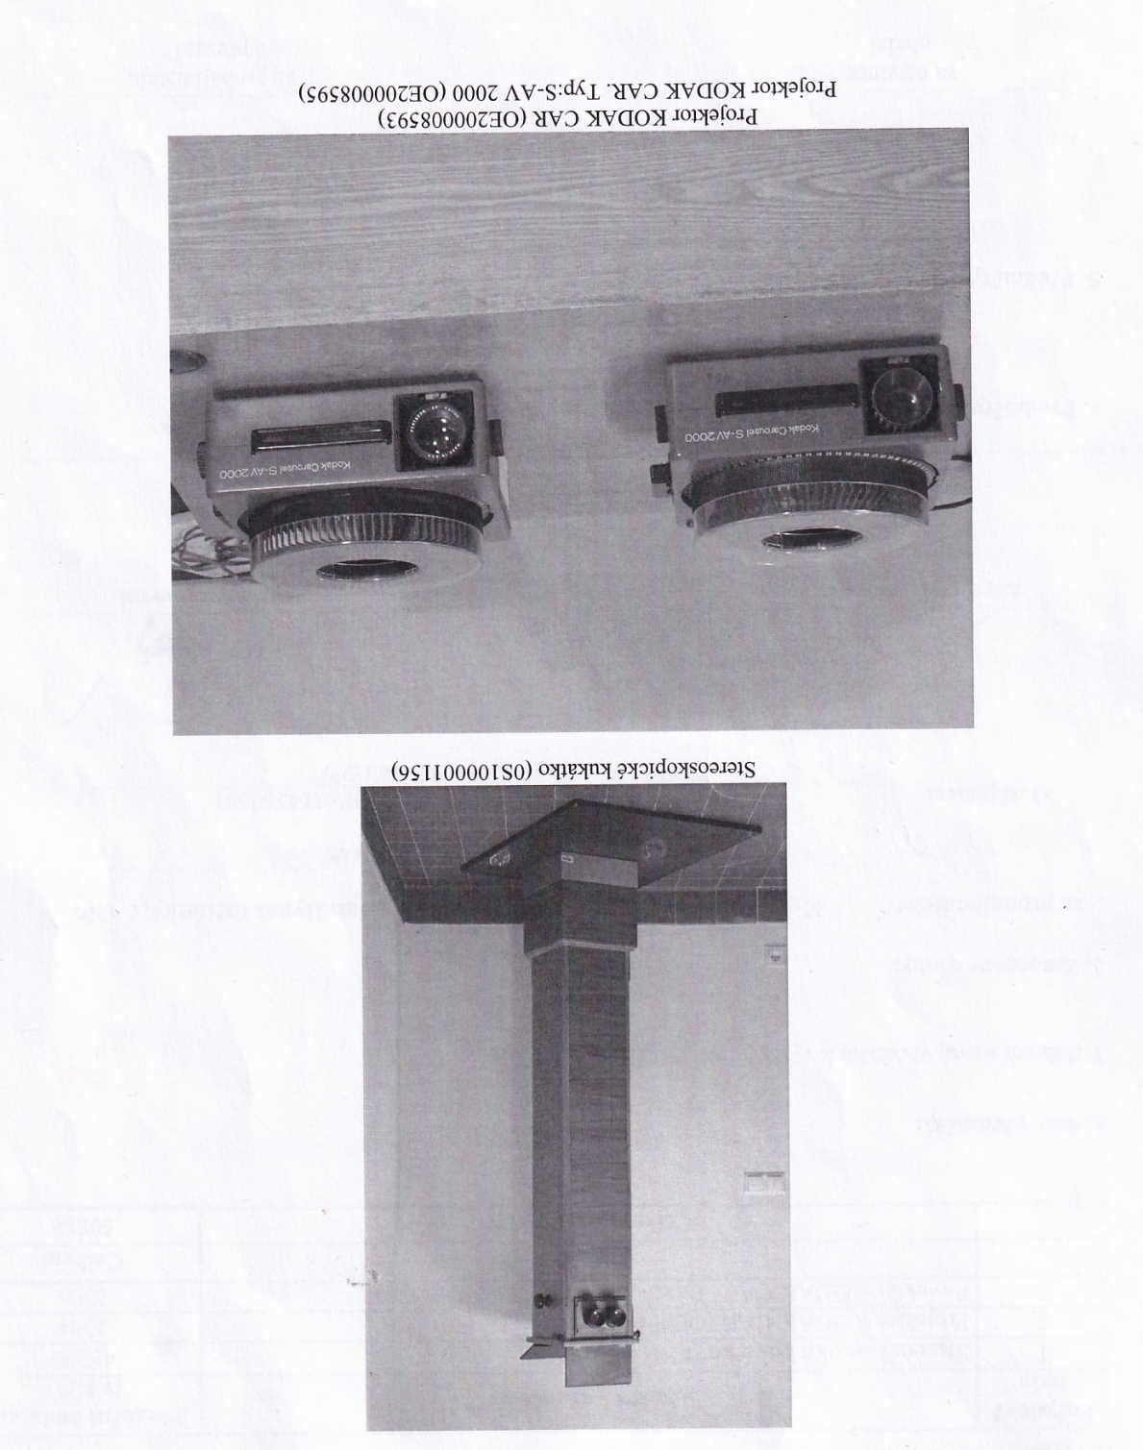

Protokol o předání a převzetí předmětů

Stav předmětů:
V dobrém stavu, vhodném k vystavení.

Zmocněné osoby:
za půjčitele: | MgA. Ing. Tomáš Štanzel
 | (jméno, příjmení, funkce)
za vypůjčitele: | Petr Soukup, DiS.
 | (jméno, příjmení, funkce)

za půjčitele  předal |  | za vypůjčitele  převzal
 | dne

4. Předměty dle výše citované smlouvy byly vráceny dne:

5. Předměty byly vráceny ve stavu:

za vypůjčitele  předal |  | za půjčitele  převzal

